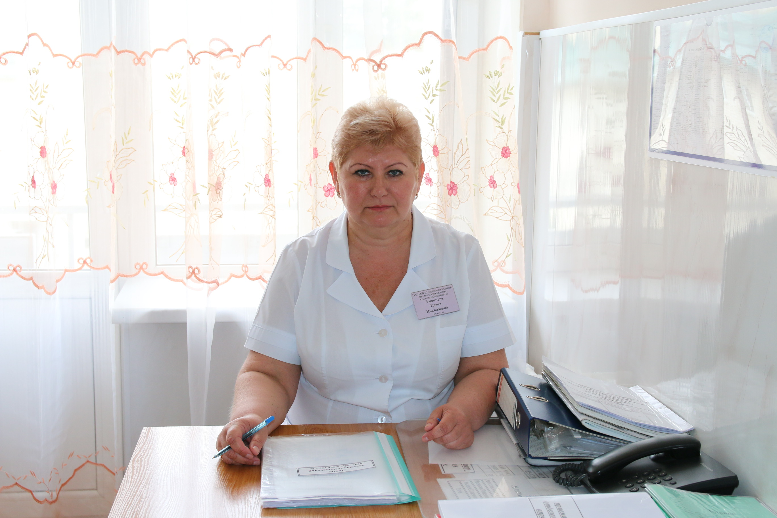

УМАНЦЕВА ЕЛЕНА НИКОЛАЕВНА

Общий трудовой стаж составляет 32 года, 27 лет работает в государственном бюджетном стационарном учреждении социального обслуживания населения «Ставропольский краевой геронтологический центр».
Образование среднее профессиональное, Ставропольский медицинский колледж, диплом СТ № 561745, окончила в 1993г.
За образцовое исполнение должностных обязанностей, многолетнюю добросовестную работу Уманцева Елена Николаевна награждена Почетной грамотой государственного стационарного учреждения социального обслуживания населения «Ставропольский краевой геронтологический центр», Почетной грамотой министерства труда и социальной защиты населения Ставропольского края, Почетной грамотой Думы Ставропольского края, Почетной грамотой министерства здравоохранения.
Отделение «Милосердие-2», в котором работает Елена Николаевна рассчитано на 44 человека. В нем проживают граждане полностью или частично нуждающиеся в постоянном постороннем уходе, с низким уровнем двигательной активности. Уманцева Е.Н. активно участвует в лечебно-профилактической и санитарно-противоэпидемической работе в отделении. На ежедневных планерных совещаниях она подробно докладывает заведующему отделением по выполнению текущих оздоровительных и санитарно-гигиенических мероприятий, своевременно выполняет врачебные назначения. За время работы показала себя исполнительной, грамотной, добросовестной. Четко знает и выполняет свои функциональные обязанности. Имеет опыт практической работы. Аккуратно ведет медицинскую документацию. Собрана, трудолюбива, ответственна. Большое внимание уделяет соблюдению санитарно-гигиенического и противоэпидемиологического режима. Строго соблюдает требования медицинской этики, деонтологии, правила внутреннего распорядка. Коммуникабельна. Пользуется уважением в коллективе. Имеет хорошую теоретическую подготовку, может быстро и качественно оказать первую доврачебную помощь. Наставник молодым специалистам. Внимательна и доброжелательна к проживающим гражданам, отвечает на вопросы пациентов в пределах своей компетенции. Рационально использует свое рабочее время, контролирует работу младшего персонала. Постоянно работает над повышением своего профессионального уровня и постоянно знакомится с новшествами медицины. Посещает сестринские конференции, курсы повышения квалификации. Имеет сертификат специалиста. Проводит санитарно-просветительную работу. Имеет высшую квалификационную категорию по специальности «Сестринское дело».
Уход за пожилым человеком - задача непростая. Очень важно чтобы данный уход был правильным. Зачастую пожилые люди оказываются прикованными к постели в результате различных заболеваний и их осложнений, иногда они не только не в состоянии самостоятельно себя обслуживать (есть, пить, выполнять гигиенические процедуры), невозможны даже движения в постели. Ситуацию могут осложнять психические расстройства, даже в пожилом возрасте человеку трудно принять свою беспомощность, это может выражаться депрессией, апатией, агрессией, резкой сменой настроения, пожилые пациенты часто капризны и раздражительны. Как раз с такими пациентами и работает Елена Николаевна. Благодаря своему опыту работу, наблюдениям за состояниями разных пациентов Уманцева Е.Н. выступила с предложением о внедрении в уход за маломобильными гражданами инновационных технологий.
Значение соблюдения гигиены для лежачего, малоподвижного человека переоценить трудно. Ведь это высокий риск развития инфекций кожного покрова, вплоть до возникновения пролежней. Но мытье такого больного непростая задача. Исходя из этого, Елена Николаевна выступила с инициативой о необходимости внедрения в уход за лежачими больными кровати для купания. Это оказалось одним из самых удобных и необходимых приспособлений в уходе, позволило качественно проводить гигиенические процедуры лежачим больным, снизить риск кожных заболеваний, пролежней.

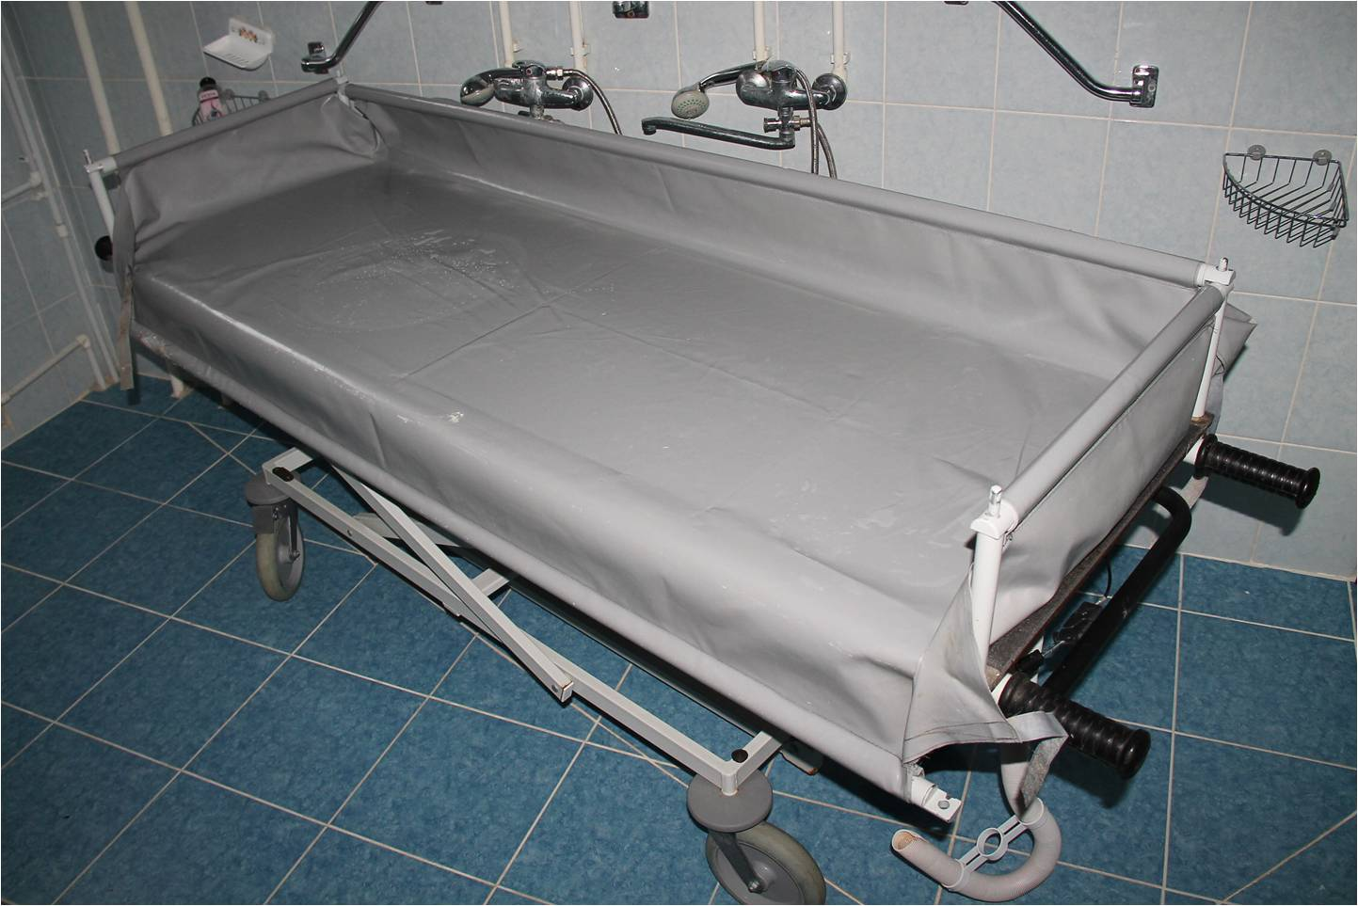

Маломобильные пациенты в силу особенностей своего заболевания

Маломобильные пациенты в силу особенностей своего заболевания большую часть времени находятся в постели, в связи с этим возрастает риск атрофии мышц, снижения мышечного тонуса, избытка массы тела. Применение тренажеров в занятиях физической культурой следует рассматривать, как компонент, выполняющий функцию инициации физической активности. Руководствуясь этим, Елена Николаевна предложила внедрить в процесс реабилитации больных упражнения на адаптивном велотренажере. Основной целью привлечения инвалидов к регулярным занятиям физической культурой является восстановление утраченного контакта с окружающим миром, создание необходимых условий для воссоединения с обществом, участие в реабилитации своего здоровья. Все это позволило Елене Николаевне решать задачу интеграции инвалидов в общество. Уманцева Е.Н. активно занимается с маломобильными пациентами с использованием велотренажера, отмечаются положительные результаты в повышении физической активности, мышечного тонуса, возрос реабилитационный потенциал, снизился риск развития застойных процессов.
Наблюдение за маломобильными пациентами включает также измерение массы тела, роста, расчет индекса массы тела, ведь зная эти параметры, можно скорректировать питание, физические нагрузки для пациента. В своей работе Елена Николаевна столкнулась с тем, что взвесить лежачего пациента практически не выполнимая задача. Поэтому следующей её инновацией стало предложение
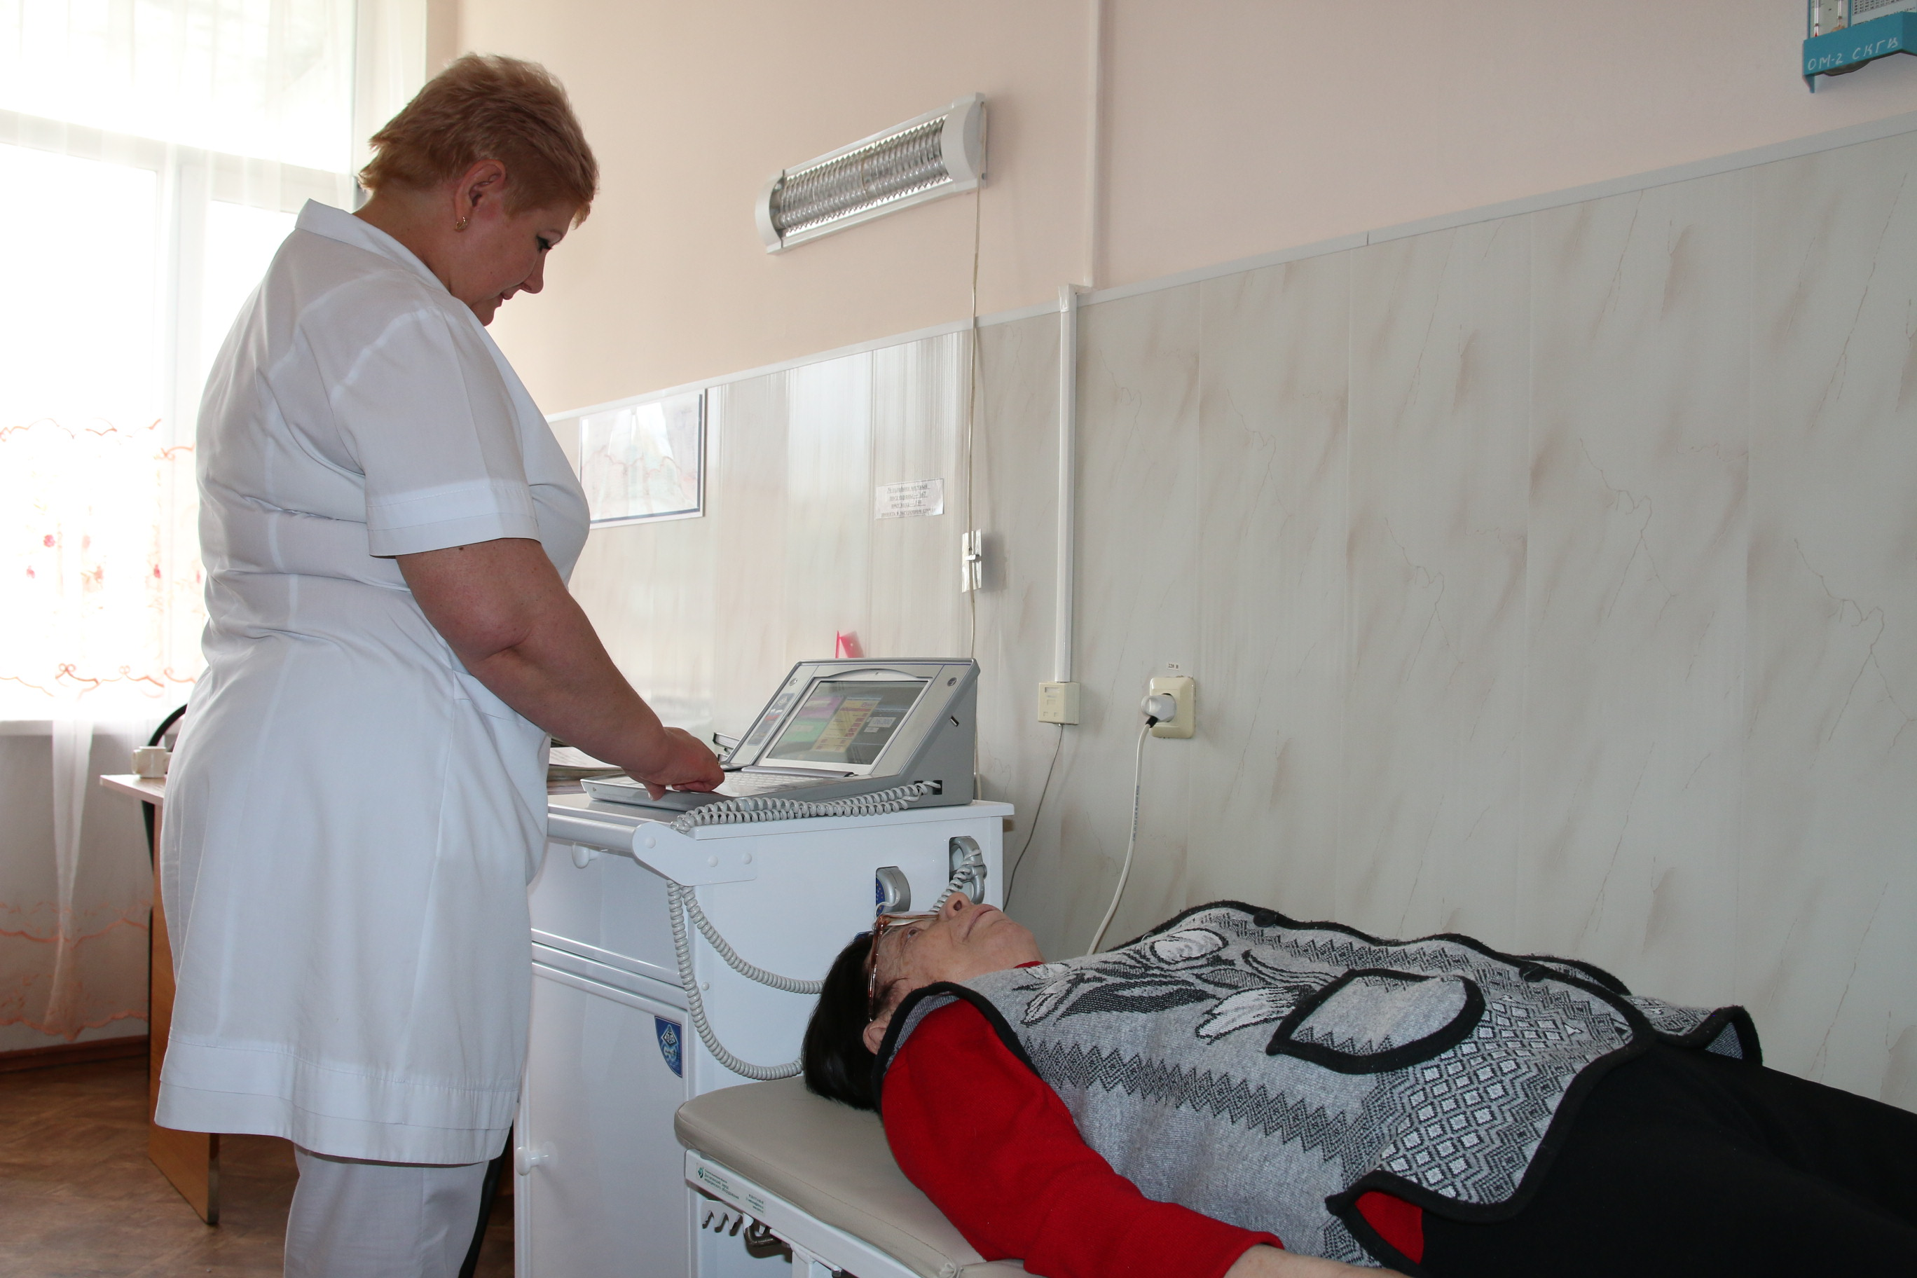
о внедрении в работу центра соматометрического комплекса «Медик». Комплекс позволяет снять антропометрические показания такие как: масса, длина тела, толщина кожно-жировых складок, обхватов туловища, конечностей и производить антропометрическую оценку состояния больного. Все снятые показания автоматически заносятся в программное обеспечение комплекса. Программное обеспечение комплекса позволяет производить диагностику соматического и висцерального синдромов белковой недостаточности, белково-энергетической недостаточности, определение основного энергетического обмена, действительных расходов энергии и на этой основе автоматически подсчитывать индивидуальную потребность в продуктах энтерального питания. На основе определения массы тела и ИМТ комплекс автоматически подсчитывает индивидуальную потребность в лекарственных препаратах и скорость их в ведения, осуществляет индивидуальную коррекцию дозы лекарственного препарата у пациентов с почечной и печеночной недостаточностями. Елена Николаевна оперативно освоила работу на данном комплексе, легко снимает антропометрические показания у лежачего пациента, что позволяет врачу более точно и быстро понять состояние тяжело больного пациента, назначить ему более эффективное лечение, которое приведет к быстрому выздоровлению пациента без каких либо последствий.
Таким образом, любовь к своей работе, трепетное отношение к пациентам позволили Елене Николаевне Уманцевой достигнуть высоко профессионального уровня, качественно усовершенствовать уход и наблюдение за маломобильными гражданами с использованием инновационного оборудования.
